МАДОУ «Центр развития ребенка – детский сад№123 «Планета детства»

Сценарий организации
непосредственно - образовательной деятельности
с воспитанниками подготовительной к школе логопедической группы.
Тема «Откуда хлеб пришел?»
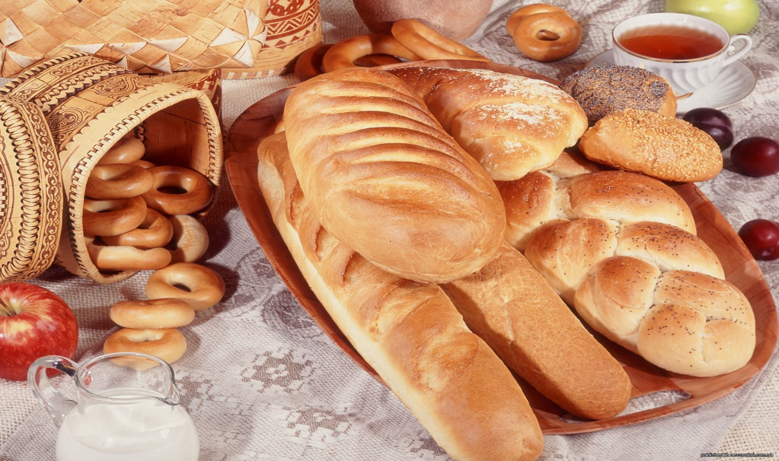

Воспитатель высшей
квалификационной категории Михайлина Галина Николаевна

Цель: создание условий для формирования представлений о том, что хлеб – ценный пищевой продукт, получение которого требует большого труда и уважения к труду хлеборобов.
Программные задачи:
Познавательное развитие: сформировать представление детей о хлебе, как главном богатстве на Земле; закрепить знания о последовательности процесса выращивания хлеба; названия профессий людей, производящих хлеб.
Речевое развитие: сформировать умение у детей давать полные ответы на вопросы воспитателя; правильно строить предложения; активизировать словарь русскими пословицами и поговорками; обогащать словарный запас детей: тракторист, комбайнер, пекарь, сеялка, хлебопек; воспитывать интерес к художественному слову.
Физическое развитие: предотвращать утомляемость воспитанников во время НОД (смена видов деятельности, осанка, физ. минутка), развивать координацию речи с движениями.
Социально – коммуникативное развитие: развить игровую деятельность, такие социально – психологические черты как – умение терпеливо слушать, быть усидчивым, тактичным в общении, уметь владеть собой, работать сообща; развивать у детей умственные операции (умение анализировать, делать вывод, обобщение); воспитывать бережное отношение к хлебу, уважение к труду хлебороба.
Художественно – эстетическое развитие: используя музыкальный фон, создавать эмоциональный настрой у детей.
Виды деятельности: игровая, двигательная, познавательно-исследовательская, коммуникативная.
Формы организации: групповая.
Методические приемы:
Наглядные – показ, демонстрация, презентация.
Словесные – художественное слово(загадки, пословицы),беседа.
Игровые – дидактические игры.
Практические – исследование.
Оборудование: интерактивный комплекс, музыкальный центр, презентация «Откуда хлеб пришел?», зерно пшеницы, мука пшеничная; хлебобулочные изделия, обруч с лентами, карточки – схемы, картинки с изображением хлеба.
Предварительная работа: чтение стихотворения Е. Стюарт «Пекари», просмотр и беседа мультфильмов «Колосок», «Три котёнка (как беречь хлеб)», заучивание загадок, пословиц, стихотворений по теме «Хлеб», рассматривание сюжетной картины «Золотая рожь» В.М. Каратая, беседы с родителями о хлебе, рассматривание иллюстраций хлебозавода, рассматривание колосков, зёрен пшеницы, д.и «От зернышка до булочки».
Ход непосредственно – образовательной деятельности:
1.Организационный момент.
- Ребята, сегодня к нам пришли гости. Давайте с ними поздороваемся.
Если мы хотим кого-то
Встретить с честью и почетом,
Встретить щедро, от души,
С уважением большим.
То гостей таких встречаем
Круглым, пышным караваем.
Хлеб да соль вам, гости дорогие!
(Дети вручают гостям хлеб-соль)
Ребята, угадайте загадку.
Бьют меня палками,
Жмут меня камнями,
Держат меня в огненной пещере,
Режут меня ножами.
За что меня так губят?
За то, что любят. (Хлеб.)
Слайд №1
Ребята, сегодня мы с вами и поговорим о хлебе и расскажем нашим гостям – откуда хлеб пришел?
Но сначала вспомним наше правило:
Говорим всегда красиво.
Правильно, неторопливо,
Кто хочет разговаривать,
Тот должен выговаривать,
Все правильно и внятно
Чтоб всем было понятно.

А для этого необходимо сделать зарядку для языку. Проходите к столам, вас ждет Дарья Александровна для проведения артикуляционной гимнастики.
Дети, сидя за столами с зеркалами выполняют артикуляционную гимнастику.

Ребята, мы уже много говорили о хлебе. Знаем, что хлеб очень полезный и вкусный. А давайте, вспомним какой длинный путь проходит хлеб, чтобы попасть к нам на стол.
-Я приглашаю вас в виртуальное путешествие на поле.
Дети подходят к интерактивному комплексу, садятся на стульчики.
Слайд № 2: трактор на поле распахивает землю.
- Что вы видите на картинке? (трактор пашет землю)
- Для чего это делается (Чтобы земля была мягкая)
- Кто работает на тракторе? (на тракторе работает тракторист)
Слайд №3: на поле сеялка сеет зерно.
-Итак, сначала землю вспахали, а потом что делают в поле? (потом зерно сеют в землю)
- Скажите, как называется эта машина? (Эта машина называется сеялка)
Слайд №4: вспаханное поле, солнце, дождь.
- Зерна посадили, а что нужно для того, чтобы они проросли? (Солнце, тепло, вода, вспаханная земля)
- Верно! Вот солнышко согрело землю, дождик полил, и зерна превратились в ростки.
Слайд №5: зеленое поле.
- А что потом происходит на поле? (Ростки выросли и превратились в колосья)
Слайд №6: созревшие колоски.
- Как же узнать, что колосья поспели? (Колоски становятся желтыми)
Слайд №7: созревшие колоски.
- Вот из таких колосьев и берется зерно.
Слайд №8: зерно.
Пройдите к столу и рассмотрите зерна пшеницы.
(Дети рассматривают зерна, берут в руки)
- Что вы можете сказать о зернышках? Какие они? (зернышки маленькие, круглые, твердые)
- Давайте и мы с вами превратимся в зернышки, которые посеяли в поле.
Физкультминутка

Подрастает зернышко - Потянулись.
Потянулось к солнышку, Руки вверх.
С ветерком оно играет, Качают руками.
Ветерок его качает,
К земле низко прижимает - Наклоны туловища, присели.
Вот как весело играет!
Много в поле колосков – Шагают по кругу.
Много сделаем шагов.
Какой вырос каравай?
Выше руки поднимай.
-Отдохнули, размялись. А сейчас продолжим наш разговор о хлебе.
Слайд №9- осеннее поле.
- Зерна созрели, и на поле выходят другие машины. Как они называются?
Слайд №10: Комбайн на поле.
-Что делает комбайн?( срезает колоски)
- Кто работает на комбайне? (Комбайнер)
Слайд №11: Комбайн на поле.
- Комбайн срезает колоски, вымолачивает из них зерна, и эти зерна по специальному рукаву (бункеру) высыпаются в грузовую машину.
С поля зерна везут на элеватор, где их хранят и сушат.
Слайд №12: элеватор.
-Хоть и собрано зерно, но еще не хлеб оно. Что потом с зерном творится? (зерно везут на мельницу)
Слайд №13: мельница.
- Что на мельнице делают с зерном? (Там его растирают-мелют. Получается мука)
Посмотрите, ребята, это мельница.
Слайд №14: мельница.
Видите, какие у нее большие крылья. Давайте покажем, как мельница вращает своими крыльями.
Дети совершают вращательные движения руками.
Дуйте, дуйте ветры в поле,
Чтобы мельницы мололи.
В оборот зерно берут,
В порошок его сотрут.
Что это за порошок? (мука)
Слайд №15: мука
- Хорошо поработали.
Пройдите к столу и посмотрите, какая получается мука.
На столе тарелки с мукой.
Дети рассматривают, трогают руками.
- Что вы можете сказать о муке? Какая она? (мягкая, воздушная, белая, легкая)
- А потом куда везут муку? (На хлебозавод)
Слайд№16: хлебозавод.
- А что потом делают на хлебозаводе? (пекут хлеб)
-Ребята, а вы знаете, как называется профессия человека, который печет хлеб? (Пекарь, хлебопек).
Слайд №17, 18: пекарь.
- Каков мастер – такова и работа. А давайте мы с вами поиграем и расскажем, что пекут из муки.
Пальчиковая гимнастика “Хлеб”
Муку в тесто замесили, (показываем, как месим тесто)
А из теста мы слепили: (показываем, как лепим пироги)
Пирожки и плюшки, ( поочередно сгибаем пальцы)
Сдобные ватрушки,
Булочки и калачи –
Все мы испечем в печи. (хлопаем в ладоши)
Кушайте, пожалуйста! (вытягиваем руки вперед).
Слайд № 19, 20: хлебобулочные изделия.
Вот, посмотрите, какой хлеб выпекают на хлебозаводах.
- Хлеб испекли, а что потом? (хлеб везут в магазины)
Слайд № 21: хлебный магазин.
- А потом мы покупаем хлеб и приносим в дом.
Слайд №22 : хлебобулочные изделия.
На подносе лежат хлебобулочные изделия.
Воспитатель подносит его к детям.
- Понюхайте, ребята, как пахнет хлеб. (Ароматерапия).
- Назовите, какие хлебобулочные изделия вы видите?
А какие вы любите есть?
Сейчас мы проверим, сумеете ли вы узнать хлеб по вкусу?
Дидактическая игра « Узнай на вкус».
(Кусочки ржаного хлеба, пшеничного хлеба на шпажках лежат на тарелке. Дети с закрытыми глазами пробуют, определяя по вкусу, белый он или черный)
- Молодцы! Все угадали!
Всем хлеб понравился? А вы знаете, как нужно с хлебом обращаться? (хлеб надо беречь, брать столько, сколько необходимо, хлеб нужно обязательно доедать, хлеб нельзя бросать на землю).
Дети на ковре образуют полукруг перед воспитателем.
Игра «Хорошо – плохо»
Воспитатель
Правила: я буду называть вам высказывания, описывающие разное отношение к хлебу.
Если вы согласны, хлопните в ладоши, если нет – топните ногой.
*Кормить птиц хлебом.
*Бросаться хлебом.
*Делиться с другом.
*Наступать на хлеб.
*Угощать гостей.
*Недоедать и выбрасывать хлеб.
*Играть с хлебом.
*Съедать до крошки.
Правильно вы хлопнули сейчас.
Недаром говорят: «Каждую крошку – в ладошку.
Воспитатель показывает детям коробку с высушенными крошками и недоеденными кусочками хлеба, собравшиеся на столах за 2-3 недели.
- Ребята, посмотрите, сколько хлеба осталось после вас.
Давайте будем уважать труд людей, выращивающих хлеб и постараемся доедать свой хлеб. А что же с этим хлебом будем делать? (Раскрошим в кормушку для птиц)
Правильно, ведь хлеб – такой продукт, который едят не только люди, но и птицы и животные.
А сейчас поиграем. Я предлагаю вам расположить картинки в правильной последовательности и объяснить, откуда хлеб пришел.
На карточках: зерно, колос, мука, хлеб.
-Молодцы! Я вижу, что вы хорошо запомнили путь хлеба.
- Хлеб на Руси всегда пользовался почетом и уважением. Даже пословицы о хлебе сложили. А вы знаете пословицы о хлебе? Чтобы их вспомнить предлагаю поиграть в игру «Я начну, вы продолжайте, дружно вместе отвечайте…»
Хлеб всему голова.
Хлеба надо брать столько, сколько съешь.
Хлеб на столе – богатство в доме.
Худой обед, коли хлеба нет.
Будет хлеб, будет и обед.
Без хлеба куска везде тоска.
Хлеб нельзя на пол бросать. Если не хочешь беды наживать.
Будет хлеб – будет и песня.
- Ведь люди на Руси умели не только трудиться, но и веселиться. После уборки урожая они устраивали ярмарки, на которых можно было не только продать или купить товар, а еще и песни попеть, и потанцевать.
Слайд № 27, 28 : «Ярмарка»
-Давайте и мы споем веселую песню «Пироги»
Слайд № 29 – пироги.
Песня «Пироги».
3- Рефлексия.
- Ребята, о чем мы рассказали нашим гостям?
- Что нового вы узнали? А что у вас вызвало затруднения?
- Молодцы, вы сегодня хорошо потрудились.
У меня есть для вас подарок - пирог.
Чаепитие.

